Comunicato stampa nr.04 del 17/10/2010 U.S. Borgonuovo
Borgonuovo PRIMI CALCI femm.
3^ giornata camp. UISP giovanile, 16/10/2010 a Caselle, Don B.Casele – Borgonuovo: Rinviata
BORGONUOVO PRIMI CALCI, Formazione: Bisacca V., Pregnolato G., Dibrita A., Tosi M., Porta A., Barile I., Bodini F., Gaetano F., All. Albanese T., Bonifazio L.
Prossimo turno:
4^ giornata camp. UISP giovanile, 23/10/2010 ore 15.00 a Fiano, Fiano Plus - Borgonuovo

Borgonuovo PULCINE femm.
3^ giornata camp. UISP giovanile, 16/10/2010 a Ceres
Borgonuovo 9
Ceres C.5 0
Reti: 4 Auriemma C., 2 Gaetano F., 2 Bodini F., 1 Montrucchio A.
BORGONUOVO PULCINE, Formazione: Bodini F., Gaetano F., Barile I., Di Gioia V., Parisi G., Sarlo S.,Patorno A.,Auriemma C.,
All. Auriemma G., Valzano F.
L’ aria di montagna fa bene alle pulcine che si impongono con un sonoro 9 a 0 ai pulcini di Ceres. Otto bimbe agguerrite che cancellano la sconfitta del sabato precedente in maniera spendida. 2 novità in formazione danno un contributo alla squadra, Montrucchio Alessia e Parisi Giulia, continua le crescita di Ilaria Barile ma tutta la formazione gioca al meglio delle possibilità, continueranno a crescere.
Prossimo turno:
4^ giornata camp. UISP giovanile, 23/10/2010 a Rivarossa, ore 15,00 Rivarossa – Borgonuovo.
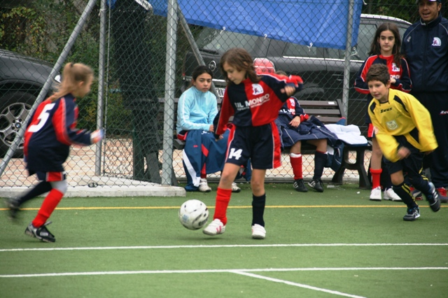
Pulcine in azione a Ceres

Borgonuovo ESORDIENTI femm.
3^ giornata camp. UISP giovanile, 16/10/2010 a Ceres
Ceres 1
Borgonuovo 10
Reti: 3 Campofiorito G., 2 Auriemma C., 2 Consaga M., 1 Sarlo S., 1 Gaetano F., 1 Costa C.
BORGONUOVO ESORDIENTI, Formazione: Campofiorito G., Toma M., Cadei A., Auriemma C., Bodini F., Gaetano F., Parisi S., Costa C., Sarlo S., Consaga M., Ventrella E., Calautti E.
Spettacolo e gioco contro il Ceres non mancano di certo. Anche alle esordienti l’ aria di montagna fa bene e rifilano ai mal capitati ragazzini del Ceres calcio a 5 la bellezza di 10 gol. Archiviata la sconfitta del sabato precedente le ragazze di mister Auriemma ritrovano gioco e ed entusiasmo. Vanno in rete quasi tutte le ragazze del Borgo e il divertimento è stato garantito agli spettatori che nonostante il freddo hanno applaudito le gesta delle settimesi, la temperatura è scesa a 4 gradi con una pioggerella lieve ma fastidiosa.
Prossimo turno:
4^ giornata camp. UISP giovanile, 23/10/2010 a Rivarossa ore 16,00 Rivarossa – Borgonuovo.
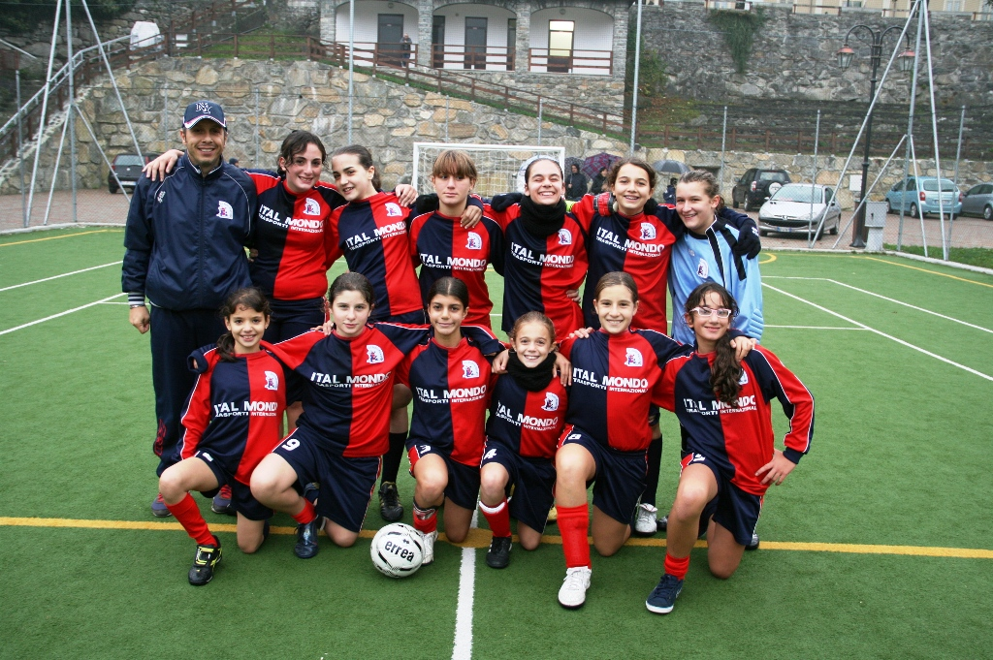
Formazione Borgonuovo Esordienti 2010-2011

Borgonuovo PRIMA SQUADRA “A” femm.
Giovedì 14/10/2010 amichevole contro Juventus C. a 5 ore 21.30 campo Bosio
Borgonuovo “A” 3
Juventus c. 5 4
Reti: 1 Floramo G., 1 Magarelli I., 1 Albanese T.
BORGONUOVO “A”, Formazione: Pecoraro A, Floramo G., Albanese T., Albanese M., Sella L., Magarelli I., Gastaldello S., Porro N.
Amichevole in avvicinamento del campionato UISP che inizierà lunedì 25 ottobre. Così così la gara, buona circolazione di palla e tante conclusioni, ma la porta della Juve viene violata solo 3 volte su almeno 20 azioni da gol nell’ intera partita. Le bioncano nere con il contropiede vinco l’ incontro. C’ è da lavorare per mister Fretti, o meglio, la prima squadra femminile deve essere più cinica e veloce sotto porta per evitare sconfitte come questa.
Giovedì 21/10/2010 amichevole contro Squadra Top Five, ore 21.30 campo Bosio

Borgonuovo JUNIOR femm.
Giovedì 14/10/2010 amichevole contro Juventus C. a 5 ore 20.30 campo Bosio
Borgonuovo Junior 3
Juventus c. 5 3
Reti: 2 Lazarevich M., 1 Gigliotti E.
BORGONUOVO JUNIOR, Formazione: Russo Katia, Lazarevich M., Gigliotti E., Garbagnati R., Dell’Aquila V., Bruzzese C., Saracco E.
Giocano bene le Junior e potrebbero anche vincere se all’ ultimo minuto fossero state più attente su una punizione dal limite che concede il pareggio alla Juve. Classico errore della barriera che si apre e fa passare il tiro. Nel complesso le Junior giocano e convincono, vanno sotto di 2 gol per piccoli errori ma con determinazione recuperano e passano in vantaggio, ottima reazione di tutto il gruppo e da sottolineare la prova di Lazarevich che all’ esordio fa 2 gol e tanta forza in campo nonostante i suoi 15 anni.
Giovedì 21/10/2010 amichevole contro Squadra Top Five, ore 20.30 campo Bosio

Borgonuovo ALLIEVI masch.
3^ giornata camp. UISP giovanile, 16/10/2009, a Settimo T.Se
Borgonuovo 2
San Donato 7
BORGONUOVO ALLIEVI, Formazione:Emma G., Trevisan S., Pane L., Casillo F., Quaranta V., Canobbio M., Arrobbio U., Prendin A., Bagatella A., Musto A., Miranda S. All. Pilot G., All in 2^ Arrivabene S.
Giornata no per gli allievi del Borgonuovo che non riescono a concludere la gara con la vittoria ma con una sonora sconfitta. Giocando male senza testa e senza determinazione per tutto il primo tempo, poca precisione nel gioco e poca convinzione nel giocare la palla.
Nel secondo tempo si cerca di giocare un po’ di più, ascoltando i consigli del Mister Pilot, ma ciò non porta alla vittoria. In settimana si alleneranno per evitare sconfitte come queste, assicura il Mister
Prossimo turno:
4^giornata camp. UISP giovanile, 23/10/2010 a Settimo T. se ore 15,00 Borgonuovo – Real Frassati.

Borgonuovo A 11 masch.
4^ giornata camp. UISP, 16/10/2010 a Robassomero Punto Uno - Borgonuovo
Punto Uno 2
Borgonuovo 0
Reti:
BORGONUOVO Formazione: Atzori D., Cucco F., Pane D., Tosi L., Patruno D., Pilot L., De Nicolo V., Scintu A., Patorno I., Gammella C., Ferraro D., Sabato D., Longhitano D., Ventrella A., Pintus D., All. Valzano L., All in 2^ Neri D.
Dopo la sosta il Borgo riparte male prendendo 2 gol a Robassomero dal Punto Uno. Non era iniziata male la gara con ottime azioni, Ferraro supera in velocità 4 avversari e manca l’ultimo passaggio e sfuma il gol. Altre due buone azioni non vengono concretizzate da Patorno Ivan e da Atzori Daniel che a porta vuota non concretizzano. Su calcio d’ angolo il Punto Uno passa in vantaggio con un colpo di testa al termine del primo tempo. Secondo tempo all’ arma bianca che vede il Borgonuovo sempre sottoporta avversaria ma senza conclusioni nello specchio della porta. Prima del termine contropiede avversario che chiude la gara sul 2 a 0.
Prossimo turno:
5^ giornata camp. UISP, 23/10/2010 a La Cassa ore 15.00, La Cassese - Borgonuovo



TORNEO “BOSIO” PRIMAVERA 2010
 | 2^ andata
13/10 ore 21 | LONGOBARDA | DECORAZIONI OSCAR | 5-9
13/10 ore 22 | ATLETICO SETTIMESE | PROGETTO CASA | 7-1
15/10 ore 21 | LA APUESTA | CDS | 5-5
15/10 ore 22 | BORGONUOVO UN.20 | ALL STARS | 7-10

CLASSIFICA 2^ GIORNATA DI ANDATA
 |  | PARTITE |  |  |  | RETI
SQUADRE | PUNTI | GIOC | VINTE | NULLE | PERSE | FATTE | SUBITE | DISC
DECORAZ. OSCAR | 6 | 2 | 2 | 0 | 0 | 18 | 7
ATLETICO SETTIMESE | 6 | 2 | 2 | 0 | 0 | 15 | 7
ALL STARS | 3 | 2 | 1 | 0 | 1 | 16 | 15 | 1
CDS | 2 | 2 | 0 | 2 | 0 | 7 | 7 | 5
LA APUESTA | 2 | 2 | 0 | 2 | 0 | 7 | 7 | 7
PROGETTO CASA | 1 | 2 | 0 | 1 | 1 | 3 | 9 | 1
LONGOBARDA | 1 | 2 | 0 | 1 | 1 | 7 | 11
BORGONUOVO U.20 | 0 | 2 | 0 | 0 | 2 | 9 | 19
PROSSIMO TURNO

 | 3^ andata
20/10 ore 21 | CDS | BORGONUOVO UN.20
20/10 ore 22 | ALL STARS | LA APUESTA
22/10 ore 21 | DECORAZIONI OSCAR | ATLETICO SETTIMESE
22/10 ore 22 | PROGETTO CASA | LONGOBARDA

